Комитет образования
администрации Балаковского муниципального района
Саратовской области
Муниципальное автономное дошкольное образовательное учреждение
Детский сад № 39 «Солнышко» г. Балаково Саратовской области

Муниципальный проект
«Галерея «Мой наставник»

Автор: Маслова Мария Алексеевна,
Воспитатель

г. Балаково
2020
Педагог без любви к детям - всё равно, что солнце без тепла.

Когда я ходила в садик, я уже тогда твердо знала, что хочу стать воспитателем. Конечно, все мы знаем, что воспитателем мечтает стать почти каждый ребенок. Ведь именно этот человек руководит детьми. Но не каждый приходит к этой мечте, когда учится в старших классах.
Могу с уверенностью сказать, что воспитателем сможет работать не каждый человек. Ведь к педагогической деятельности с детьми дошкольного возраста должно быть призвание, призвание от чистого сердца. Ведь дети чувствуют, когда с ними хотят проводить время, когда хотят играть и заниматься. Иногда, это может влиять на дальнейшую успеваемость в школе. Ведь процесс обучения начинается с дошкольных лет. Мы формирует у них понятие о жизни, знания об окружающей среде, развиваем внимание, память, мышление, формирует творческий потенциал личности, мировоззрение. Поэтому выбирать профессию педагога стоит обдуманно.
В своем профессиональном становлении я, как молодой специалист направлялась в группу, где работал опытный воспитатель, специалист своего дела Колоскова Людмила Леонидовна, со стажем работы более 20 лет, она стала мне наставником, человеком, который своим примером может вдохновить. Главное – встретить на своём профессиональном пути отзывчивых и внимательных наставников, дающие необходимые консультации, демонстрирующие непрерывно образовательную деятельность, организацию прогулок детей, советы, рассказы из личного опыта. Именно такой и оказалась Людмила Леонидовна.
…Необходимо каждый день задавать себе вопросы. А сделал ли я то, что задумал? Могу ли я сделать больше? Научился ли я чему-нибудь сегодня? Могу ли я быть для кого-нибудь примером? Ведь совершенствуя себя, мы совершенствуем и свое окружение” – говорила она мне. Эти вопросы возникают у меня теперь каждый день, приходя домой.
Не скрою, поначалу было очень трудно: написание планов, подготовка и проведение разнообразной деятельности, овладение педагогическими методами и приемами, общение с такими разными детьми и их родителями – все это нередко вызывало трудности. Но меня всегда окружала Колоскова Л.Л. знающий педагог и просто сердечный человек, у которого я перенимала полезный жизненный и педагогический опыт.
Ее педагогический опыт, хорошее знание детской психологии, личностно-ориентированный подход в воспитании малышей, любовь к детям и своему делу, постоянный поиск и творческий подход к работе позволили ей добиваться высоких результатов.
Находясь в режиме постоянного поиска, Людмила Леонидовна использовала в работе различные инновационные технологии. Ее система работы по нравственно-патриотическому воспитанию детей «Родной город» дала стабильно хорошие результаты. Собрано в копилку детского сада большая информация об истории нашего города, почетных людях, ветеранах.
Ставя одной из приоритетных задач заботу о здоровье ребенка, Людмила Леонидовна, участвовала в разработке и реализации программы развития МАДОУ «Здоровый ребенок». Людмила Леонидовна творческий человек постоянно красиво оформлена предметно развивающееся пространство группы, со вкусом и по сезону. Постоянное участие в конкурсах ещё раз доказывали её мастерство и умение владеть своей профессиональной деятельностью. За свой многолетний труд награждена почётными дипломами и грамотами разных уровней.
Самая лучшая форма проявления наставничества – это когда отношения людей переходят на уровень выше, чем просто рабочие взаимоотношения.
Знания окружают нас – наставник передает их через себя, пропуская как через фильтр, постоянно держит руку на пульсе и оценивает уровень своего ученика, не позволяя ему терять квалификацию.
Наставничество – это очень хорошая традиция. В душе берегу самые светлые воспоминания о своём наставнике.
Стараюсь быть похожей на своего наставника. Систематически повышать свой профессиональный уровень, активно участвую в работе районных методических объединений, демонстрирую открытые занятия для коллег и родителей, делюсь опытом работы с педагогами.
И в заключении хочется добавить. Во-первых, этот проект хорошая возможность сказать Колосковой Людмиле Леонидовне:
- «Спасибо ей от чистого сердца!!!» В становлении меня как педагога, я счастлива находится в мире детства, сказки, фантазии, добра и любви.
Во-вторых, мне просто есть что сказать по этой теме, есть опыт, которым я могу поделиться.
Я понимаю, что такая профессия – это труд человека, прежде всего над самим собой: своим сознанием, своей волей, своими мыслями. И только научившись работать над собой, можно учить других, осознавая, что делаешь великое дело во имя будущего, ведь будущее – это дети. Чем больше я работаю, тем чаще приходит осознание того, что, все-таки, моя профессия – лучшая в мире!

«Он артист, но его слушатели и зрители не аплодируют ему.
Он - скульптор, но его труда никто не видит.
Он – врач, но его пациенты редко благодарят его за лечение и далеко не всегда хотят лечиться.
Где же ему взять силы для каждодневного вдохновения?
Только в самом себе, только в сознании величия своего дела»
Воспитание – не сумма мероприятий и приёмов, а мудрое общение взрослого с живой душой ребёнка.
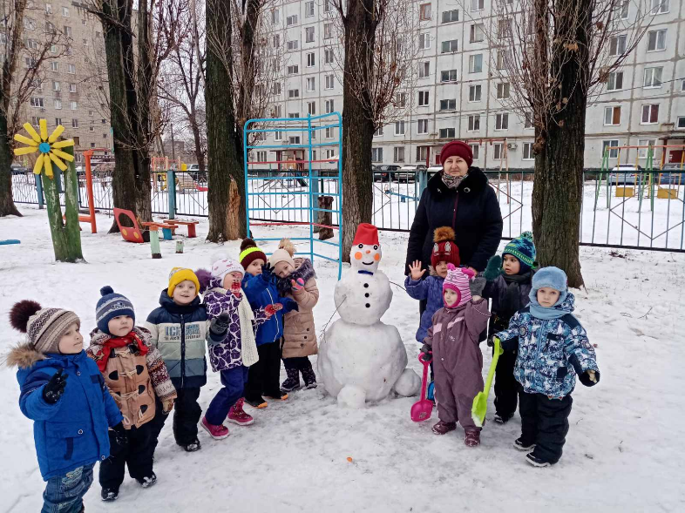
В. Сухомлинский
